5.5 Belarus zu sehen, lohnt sich.

Du bist Teilnehmer einer internationalen Online-Schulkonferenz. Stelle dein Land vor! Was würdest du empfehlen, hier als Tourist zu besuchen?
1. Was passt zusammen?
Daheim ist der Himmel blauer |  | wie eine Mauer fest. |  | Мой дом – моя крепость.
Eigenes Nest hält |  | am besten. |  | Дома и стены помогают.
Daheim ist es |  | und die Bäume grüner. |  | В гостях хорошо, а дома лучше.
Eigenes Dach |  | gibt Mut. |  | На чужой стороне и весна не красна.

2. Belarus ist in 6 Gebiete unterteilt.
Klebe die Gebietszentren und die Hauptstadt auf!
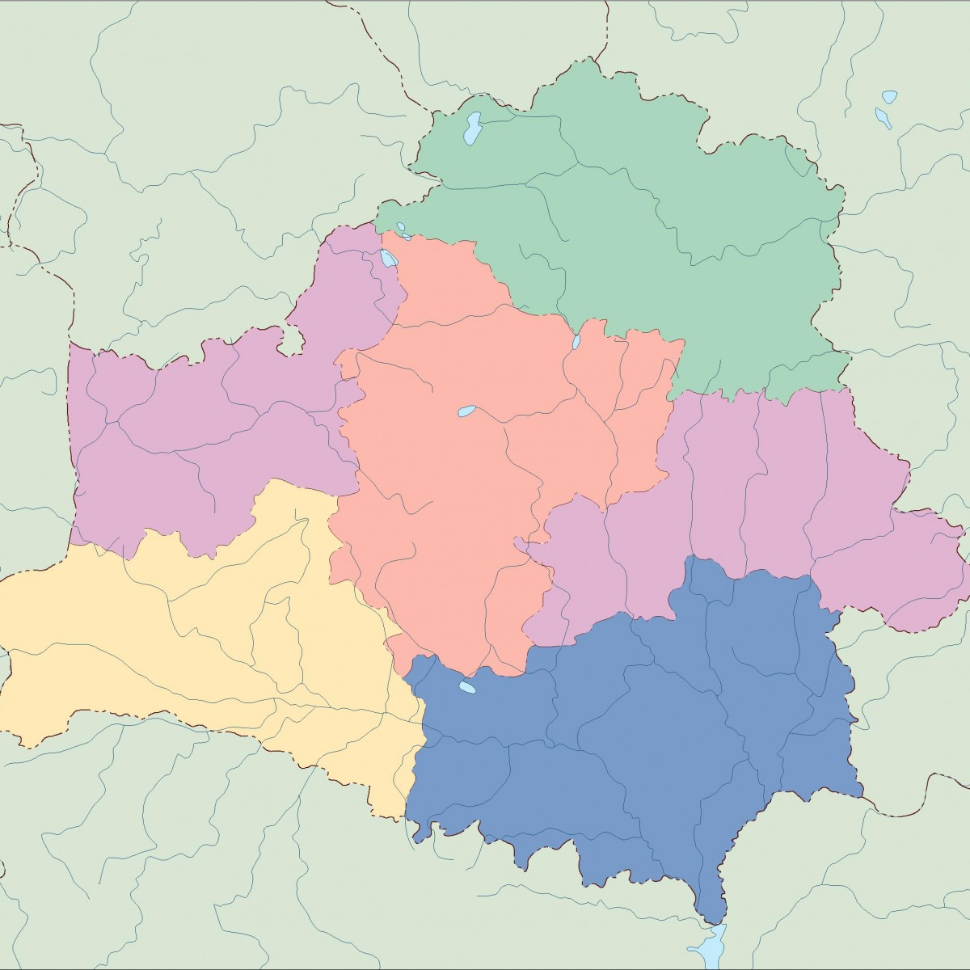
3. Reisen, aber womit? Ich möchte mit … nach … fahren/ reisen.
Finde 15 Verkehrsmittel und schreibe sie unter jedes Bild!

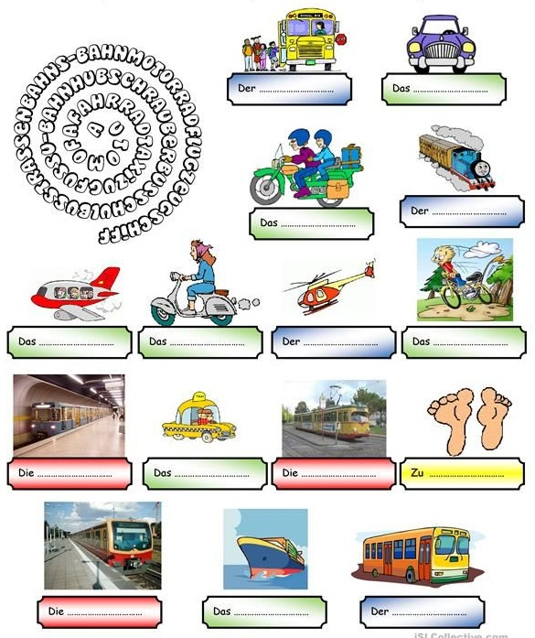

4. Ich möchte … ansehen.
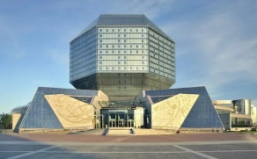 | 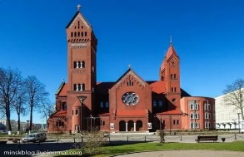 |  | 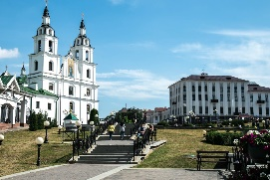 | 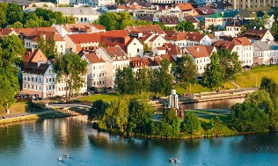
das Gebäude der Nationalbibliothek | die Rote Kirche |  | die Oberstadt | die Trajezkaje-Vorstadt
Interessant für den Besuch ist auch…
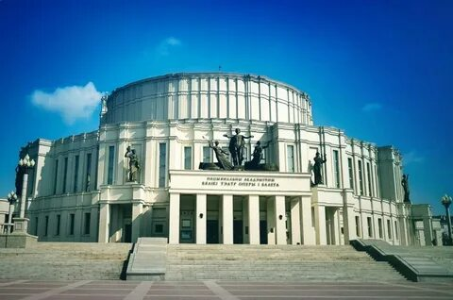 |  | 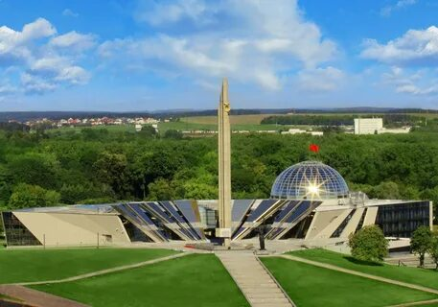
das Opernhaus |  | das Museum des Großen Vaterländischen Krieges
5. Belarus ist…
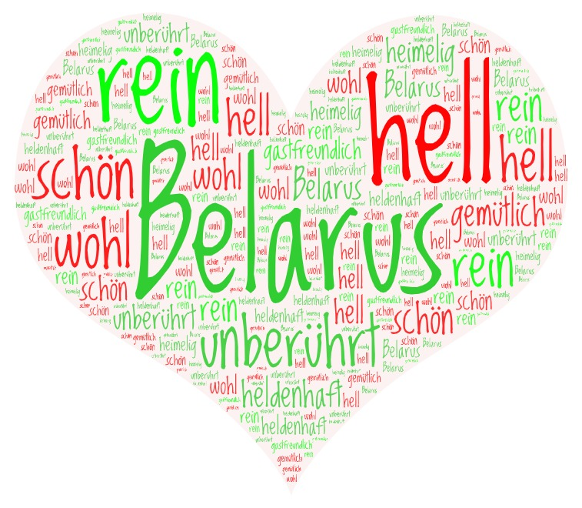

ANHANG
1.
Daheim ist der Himmel blauer und die Bäume grüner. | Дома и небо более синее, и деревья зеленее.  На чужой стороне и весна не красна.
Eigenes Nest hält wie eine Mauer fest. | Собственное гнездо защищает как крепкая стена.  Мой дом – моя крепость.
Daheim ist es am besten. | Дома лучше всего.  В гостях хорошо, а дома лучше.
Eigenes Dach gibt Mut. | Собственная крыша придает мужества. Дома и стены помогают.
 2.
Brest | Grodno | Gomel | Minsk | Witebsk | Mogilew

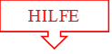
- Belarus zu sehen, lohnt sich.
- Daheim ist es am besten.
- Belarus ist in 6 Gebiete unterteilt.
- Die Gebietszentren sind Brest, Grodno, Gomel, Witebsk, Mogilew.
- Die Hauptstadt ist Minsk.
- Ich möchte mit dem Zug nach Minsk fahren.
- Ich möchte das Gebäude der Nationalbibliothek/ die Rote Kirche/ die Oberstadt/ die Trajezkaje-Vorstadt ansehen.
- Interessant für den Besuch ist auch das Opernhaus/ das Museum des Großen Vaterländischen Krieges.
- Belarus ist so schön und gastfreundlich.
- Ich möchte das ganze Land bereisen.

